**Macédoine de légumes frais**

[[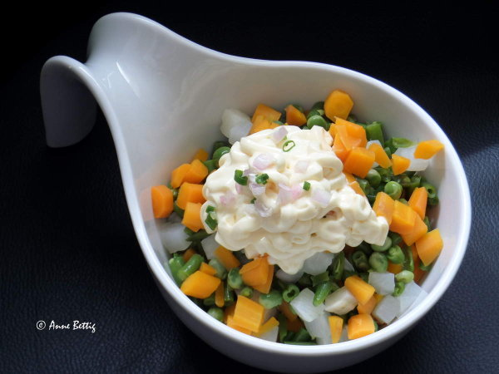](http://img.over-blog-kiwi.com/1/99/44/78/20160623/ob_26db83_sam-0839.JPG)](http://img.over-blog-kiwi.com/1/99/44/78/20160623/ob_26db83_sam-0839.JPG" \o "macédoine de légumes" \t "_blank)

**Bien meilleure que les macédoines en boîte, cette macédoine sera la bienvenue dans vos plats froids assaisonnée d'une bonne mayonnaise ou d'une vinaigrette aux herbes. Mais elle sera aussi un accompagnement chaud pour vos plats de poisson. simplement sautée dans une noix de beurre.**

PUBLICITÉ

**Ingrédients :**

**200 gr de petits pois frais**

**une demi botte de jeunes carottes**

**200 gr de haricots princesse**

**une botte de jeunes navets.**

**Écosser les petits pois et les cuire à la vapeur (2 minutes dans le Cookéo)**

**Gratter les carottes et les couper en cubes, les cuire à la vapeur (5 minutes dans le Cookéo)**

**Équeuter les haricots, les couper en petits tronçons et les cuire à la vapeur (4 minutes dans le Cookéo)**

**Éplucher les navets, les couper en petits dés et les cuire à la vapeur (6 minutes dans le Cookéo)**

http://assets.over-blog-kiwi.com/b/blog/bundles/overblogblogblog/images/printer.png?v2.27.5.0